CEO 경영 리스크 브리핑
LG전자 CEO 리스크 브리핑
대외비 · Confidential
작성일 2026-07-10
작성 기준 2026-07-09 실행 결과
대상 법인 LG전자(주), 종목코드 066570, DART corp_code 00401731
식별 기준 사업자등록번호 107-86-14075, 국세청 상태조회 계속사업자
분석 데이터 DART 2025년 연결 사업보고서 재무제표, 최근 90일 공시, ECOS 기준금리, 네이버 뉴스 메타데이터
본 보고서는 trusted-ceo-agent 진단 파이프라인(불변식 게이트 → 결정론 신호 파생 → 자동 채점)을 통과한 데이터에 기반해 작성되었으며, CEO 경영 판단 보조 자료로서 투자자문·투자권유가 아닙니다.

Executive Snapshot
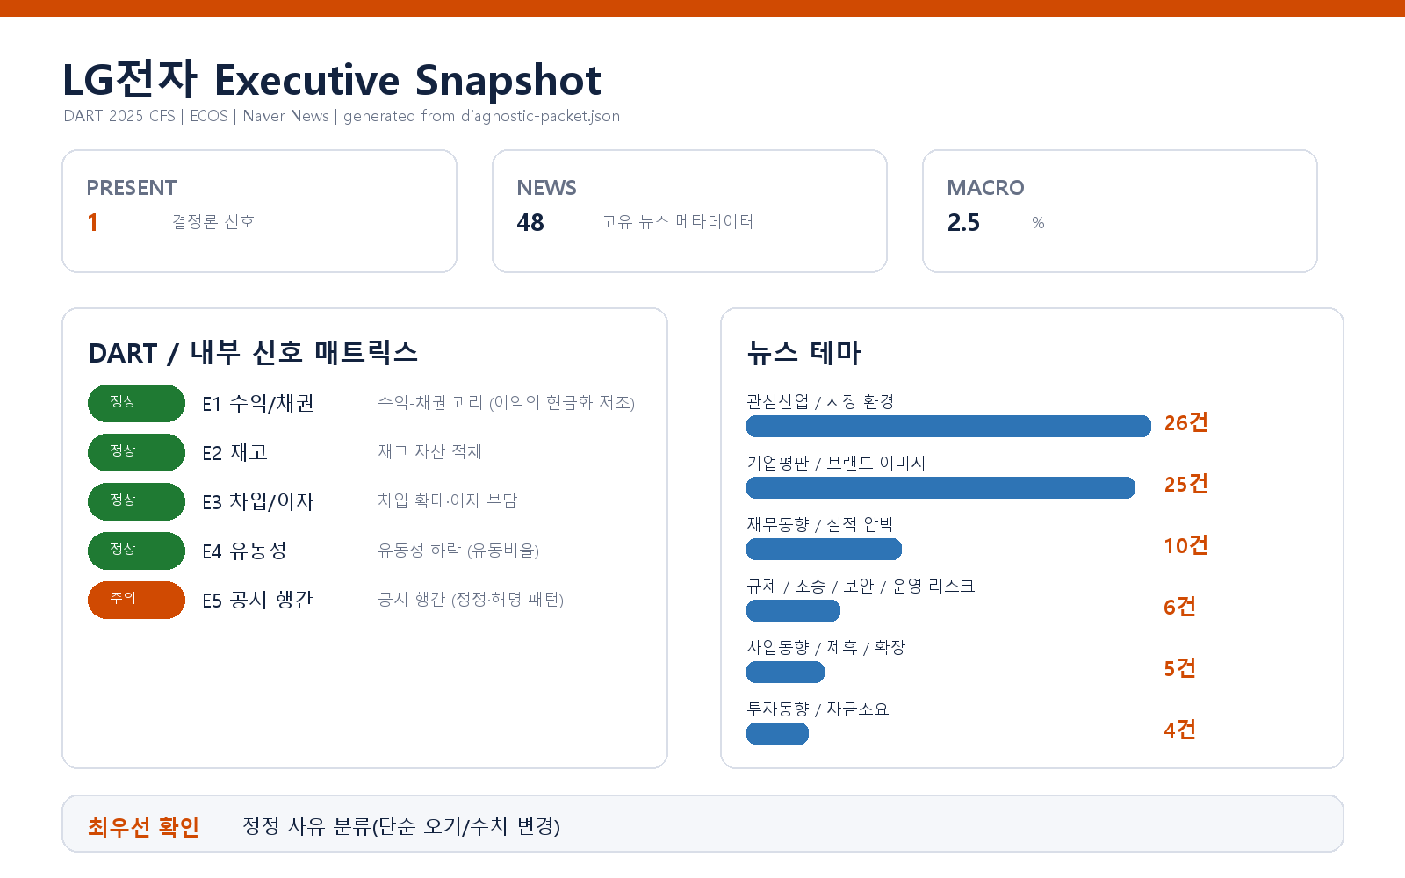

핵심 리스크 한눈에 보기
구분 | 리스크 | 확신도 | 최우선 조치
R1 | 공시 행간 - 정정 공시 빈도에 따른 검수 체계 점검 필요 | 가능성 높음 | IR/공시팀: 최근 90일 정정 공시 5건을 단순 오기, 일정 변경, 수치 변경, 의사결정 변경으로 분류
R2 | B2B·공조·상업용 세탁 확대 - 성장 신호와 운전자본 부담을 함께 확인 | 확인 필요 | B2B 사업부: 신규 B2B 계약의 수금 조건, 설치 검수 조건, 유지보수 의무를 표준화
R3 | 프리미엄 제품·부품 가격 상승 - 브랜드와 원가 압박의 동시 점검 필요 | 확인 필요 | 제품/마케팅: 프리미엄 TV 기술 사양 설명, 경쟁 제품 대비 차별점, 소비자 문의 대응 문안을 정리
표의 확신도는 본문 각 리스크 절의 확신도 표기를 그대로 요약한 것입니다. 상세 근거 수치와 판별 테스트는 본문을 참조하십시오.

요약 결론
이번 실행에서 DART 재무 임계치 기준 PRESENT로 판정된 신호는 1건입니다. 핵심은 최근 90일 공시 20건 중 정정 공시가 5건 감지되어 공시 검수 체계와 대외 커뮤니케이션 프로세스를 점검할 필요가 있다는 점입니다.
반대로 주요 재무 항목 대부분은 현재 임계치상 별도 PRESENT 판정이 아닙니다. 매출 성장률은 1.7%, 영업현금흐름/영업이익 배율은 1.73입니다. 차입성 항목도 11.1조 -> 10.2조로 감소했습니다.
뉴스 메타데이터에서는 B2B 확대, 상업용 세탁·산업용 히트펌프, 유럽 매출 확대 목표, 프리미엄 TV 기술 논란, 부품 가격 상승, 브랜드 평판 관련 테마가 감지되었습니다. 뉴스는 확정 사실이 아니라 제목·요약·발행일·링크 기반 보조 신호이므로, DART 재무 수치와 내부 사업부 데이터를 통해 확인해야 합니다.
확신도. 확인 필요. 공시 정정 빈도는 DART 메타데이터로 확인됐지만, 정정 사유가 단순 오기인지 수치·의사결정 변경인지의 분류가 필요합니다.

1. 공시 행간 - 정정 공시 빈도에 따른 검수 체계 점검 필요
결론. LG전자(주)는 최근 90일 DART 공시 20건 중 정정 공시가 5건 감지되었습니다. 정정 공시 자체가 회계 오류를 의미하지는 않지만, CEO 관점에서는 공시 작성·검토·승인 체계가 충분히 안정적인지 확인할 필요가 있습니다.
근거.
- DART 외부 신호 E5: PRESENT
- 최근 90일 공시: 20건
- 정정 공시: 5건
- 풍문·해명 공시 및 감사 플래그: 진단 패킷 기준 별도 감지 없음
왜 문제인가. 공시 정정이 반복되면 투자자, 거래처, 금융기관이 회사의 정보 공시 품질을 낮게 볼 수 있습니다. 특히 글로벌 B2B, 전장, 공조, 구독·서비스 사업처럼 장기 계약과 신뢰가 중요한 사업에서는 숫자 자체보다 커뮤니케이션 신뢰가 먼저 손상될 수 있습니다. 정정 사유가 단순 서식·오기인지, 주요 수치·계약·전략 설명 변경인지 구분해야 합니다.
확신도. 가능성 높음. 정정 건수는 공시 메타데이터로 확인됐고, 다만 정정 내용의 중요도는 원문 공시 대조가 필요합니다.
권고 조치.
- IR/공시팀: 최근 90일 정정 공시 5건을 단순 오기, 일정 변경, 수치 변경, 의사결정 변경으로 분류
- CFO 조직: 정정 전후 수치가 재무제표, 주요 경영지표, 투자계획 설명에 영향을 줬는지 확인
- CEO실: 중요 정정 건은 승인 라인, 검토 체크리스트, 외부 자문 사용 여부를 사후 점검
추가 확인 절차.
- 정정 전·후 공시 원문 비교표 작성
- 정정 사유별 재발 방지 체크리스트 업데이트
- 공시 직전 IR, 법무, 회계, 사업부 승인 로그 확인

2. B2B·공조·상업용 세탁 확대 - 성장 신호와 운전자본 부담을 함께 확인
결론. 뉴스 메타데이터에서 상업용 세탁가전, 산업용 공조, 데이터센터·호텔·병원 등 B2B 확대 신호가 감지되었습니다. 이는 성장 기회이지만, 장기 계약·설치·유지보수·부품 공급이 결합되는 사업 특성상 수금 조건과 서비스 원가를 함께 관리해야 합니다.
근거.
- 뉴스 신호: 관심산업/시장 환경 26건, 사업동향/제휴/확장 5건
- 관련 예시: 2026-07-09 `LG전자, 상업용 세탁·산업용 히트펌프로 B2B 확대`
- 영업현금흐름/영업이익 배율: 1.73
왜 문제인가. B2B 확대는 단가와 반복 계약 측면에서 긍정적일 수 있지만, 대형 고객 계약은 설치 기간, 검수 조건, 유지보수 의무, 수금 조건이 복잡합니다. 사업 믹스가 B2B로 이동하면 회수 기간과 사후 서비스 비용이 늦게 드러날 수 있습니다.
확신도. 확인 필요. 뉴스는 보조 신호이고, 현재 재무제표상 임계치 리스크는 아닙니다.
권고 조치.
- B2B 사업부: 신규 B2B 계약의 수금 조건, 설치 검수 조건, 유지보수 의무를 표준화
- 재무팀: 사업부별 수금 기간과 계약자산·계약부채 증감을 월별로 분리 보고
- CEO실: B2B 확대 안건은 매출 규모뿐 아니라 현금 회수 기간과 서비스 원가를 함께 승인 기준에 포함
추가 확인 절차.
- 상업용 세탁·공조·데이터센터 관련 수주 잔고와 검수 조건 확인
- 주요 고객별 수금 지연과 대손충당금 설정률 확인
- 설치 후 유지보수 비용이 매출총이익률에 반영되는 시점 확인

3. 프리미엄 제품·부품 가격 상승 - 브랜드와 원가 압박의 동시 점검 필요
결론. 뉴스 메타데이터에서 프리미엄 TV 기술 논란, 가전 가격 상승, 부품용 반도체 가격 상승 관련 테마가 감지되었습니다. 프리미엄 제품의 기술 설명과 원가 상승이 동시에 나타나면 브랜드 신뢰와 마진 방어를 함께 점검해야 합니다.
근거.
- 뉴스 신호: 기업평판/브랜드 이미지 25건, 재무동향/실적 압박 10건
- 관련 예시: 2026-07-09 `[단독] '레드' 빠진 LG 미니 RGB TV...中 유사기술 도마위`
- 관련 예시: 2026-07-09 냉장고·세탁기 가격 상승 및 부품용 반도체 가격 상승 기사
왜 문제인가. 프리미엄 제품은 가격과 브랜드 신뢰가 같이 움직입니다. 기술 설명 논란이 소비자 인식으로 번지면 단기 판매보다 반품, 할인, 프로모션 비용, 채널 협상력이 먼저 영향을 받을 수 있습니다. 부품 가격 상승은 제품 가격 인상으로 전가될 수 있지만, 수요 둔화 구간에서는 마진 방어와 판매량 방어가 충돌합니다.
확신도. 확인 필요. 뉴스 메타데이터 기반 보조 신호이며, 실제 소비자 반응과 원가 구조는 내부 데이터 확인이 필요합니다.
권고 조치.
- 제품/마케팅: 프리미엄 TV 기술 사양 설명, 경쟁 제품 대비 차별점, 소비자 문의 대응 문안을 정리
- SCM/구매: 부품 가격 상승분의 제품군별 원가 반영률과 대체 조달 가능성 점검
- 영업: 가격 인상 이후 채널별 판매량, 할인율, 반품률을 주 단위로 모니터링
추가 확인 절차.
- 프리미엄 TV 관련 고객 문의, 반품, 리뷰 키워드 분석
- 제품군별 원가율·판촉비·할인율 추이 확인
- 부품 가격 상승분이 2026년 하반기 마진에 미치는 민감도 시뮬레이션

참고 관찰값
- 매출 성장률 1.7%, 영업현금흐름/영업이익 1.73
- 보유 상품·제품 관련 증가율 3.3%, 매출 대비 차이 1.6%p
- DART E3 차입 확대·이자 부담: PRESENT 아님. 차입성 항목 11.1조 -> 10.2조, 증가율 -8.2%, 이자보상배율 5.5배 -> 4.0배
- DART E4 유동성 하락: PRESENT 아님. 유동비율 125.6% -> 124.2% -> 128.3%
- ECOS 기준금리 최신값: 2026-07-07 기준 2.5%
- 뉴스 검색: 총 48개 고유 뉴스 메타데이터, 기업평판 25건, 산업 26건, 투자 4건, 사업 5건, 재무 10건, 규제/운영 6건

확인 범위와 한계
- 기업 식별: LG전자 공식 사이트와 DART 회사정보에서 사업자등록번호 107-86-14075, 종목코드 066570, DART corp_code 00401731을 확인했습니다.
- 식별 게이트: 로컬 company_identity_gate에서 사업자번호 체크섬과 국세청 상태조회가 통과했습니다.
- 진위확인 한계: 대표자명과 개업일자가 입력되지 않아 국세청 진위확인은 생략했고 상태조회만 수행했습니다.
- 내부 데이터: trial_balance.csv, ar_aging.csv, cost_allocation.csv가 제공되지 않아 내부 장부 기반 거래처 집중, 원가 배부 왜곡, 장부 불변식 검증은 수행하지 못했습니다.
- 뉴스 데이터: 기사 제목·요약·링크·발행일만 사용했습니다. 기사 본문 전문, 원문 정정 여부, 사실관계 확정은 별도 확인이 필요합니다.

출처
- 로컬 산출물: outputs/lg-electronics-ceo-pipeline/identity.json
- 로컬 산출물: outputs/lg-electronics-ceo-pipeline/diagnostic-packet.json
- LG전자 공식 회사소개: https://www.lge.co.kr/company/main
- DART 회사정보: https://englishdart.fss.or.kr/dsbc001/selectPopup.ax?selectKey=00401731
본 문서는 CEO 경영 판단 보조 자료이며 투자자문 또는 투자권유가 아닙니다.

